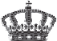
Република Србија
МИНИСТАРСТВО ПРОСВЕТЕ, НАУКЕ И ТЕХНОЛОШКОГ РАЗВОЈА ЗАВОД ЗА ВРЕДНОВАЊЕ КВАЛИТЕТА ОБРАЗОВАЊА И ВАСПИТАЊА

ЗАВРШНИ ИСПИТ У ОСНОВНОМ ОБРАЗОВАЊУ И ВАСПИТАЊУ
школска 2017/2018. година

ТЕСТ

МАТЕМАТИКА

УПУТСТВО ЗА ПРЕГЛЕДАЊЕ

ОПШТА УПУТСТВА

- У задацима у којима ученик ништа није записивао потребно је црвеном хемијском прецртати простор за рад и одговор, а затим прецртати и квадрат са десне стране задатка. Исто урадити и у случају када је ученик у задатку писао само графитном оловком или започео израду задатка.
- Сваки задатак доноси највише 1 бод.
- Ученик може да добије 0,5 бодова само у задацима у којима је то предвиђено.
- Све што је ученик писао у тесту графитном оловком не узима се у обзир приликом бодовања.
- Не признају се одговори у којима су неки делови прецртани или исправљани
хемијском оловком.
- Признају се тачни одговори у којима је и тражени поступак написан хемијском оловком.
- У задацима у којима не пише Прикажи поступак прегледачи бодују само одговор.
- Само у задацима у којима пише Прикажи поступак приказани поступак у задатку утиче на бодовање.
- Уколико је ученик у задатку у коме пише Прикажи поступак коректним поступком тачно решио задатак на начин који није предвиђен кључем, добија предвиђени бод (1 бод/ 0,5 бодова).
- Уколико је ученик у задатку у коме пише Прикажи поступак дао тачан одговор, а нема исправан поступак (некоректан поступак или нема поступка), за такав одговор не добија предвиђени бод.
- Ако је ученик у задатку приказао два различита решења од којих је једно тачно, а друго нетачно, за такав одговор не добија предвиђени бод.
- У свим задацима у којима пише Прикажи поступак ученик не добија предвиђени бод уколико није користио правилан математички запис,
нпр. 100 + 100 = 200 – 50 = 150 или x + 30 = 150 = 150 – 30 = 120.
- Уколико ученик напише тачан одговор, тј. број у неком другом облику, а у задатку није дата инструкција како тај број написати, ученик добија одговарајући бод,
361

нпр. x = 2,5, а ученик напише 2 13
26
или c = 19, а ученик напише c = .

- Признају се одговори у којима је ученик тачно одговорио, али је тај одговор јасно означио на другачији начин од предвиђеног, нпр. прецртао је слово, а требало је да га заокружи.
- Уколико ученик напише тачан/делимично тачан одговор у простору предвиђеном за решавање тог задатка, а ван места за коначан одговор, добија предвиђени бод за тај одговор.
- Уколико је одговор тачан и садржи део који је неважан, тај део не треба узимати у обзир приликом бодовања.
- У задацима у којима се од ученика не захтева да одговоре упишу по одређеном редоследу, при бодовању не треба узимати у обзир редослед.

Број зад. | Решење | Бодовање
1. | б) 33 170 | Тачан одговор –  1 бод
2. | 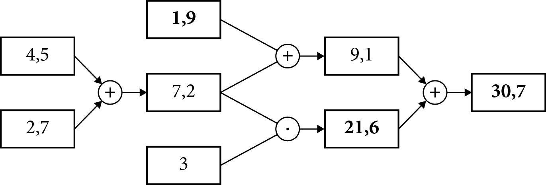 | Три тачна одговора –  1 бод  Два тачна одговора и то: 1,9 и 21,6 или  21,6 и 30,7 –  0,5 бодова
3. | a) Две кугле сладоледа коштају 180 динара.  б) За 270 динара могу се купити 3 кугле сладоледа. в) Четири кугле сладоледа коштају 360 динара. | Три тачна одговора –  1 бод  Два тачна одговора –  0,5 бодова
4. | 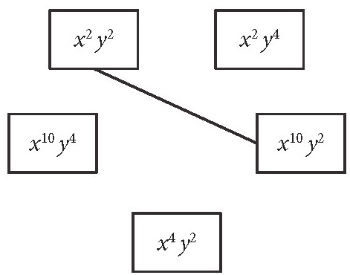 | Тачан одговор –  1 бод
5. | в) 27 m² | Тачан одговор –  1 бод
6. | Један пар подударних фигура је 1 и 7, а други пар  3 и 6.  Напомена: У одговору није важан редослед парова, нити редослед троуглова у пару. | Два тачна одговора –  1 бод
7. | Четврти Пети Шести полазак полазак полазак  16 : 50 19 : 10 21 : 30 | Тачна три одговора –  1 бод  Тачна два одговора и то: 16:50 и 19:10 –  0,5 бодова
8. | а) Ивана (рум: Irina; мађ: Ilonka; бос: Sena; алб: Eliza) б) Ивана (рум: Irina; мађ: Ilonka; бос: Sena; алб: Eliza) в) Петра (рум: Petronela; мађ: Petra; бос: Zejna; алб: Argjenda) | Три тачна одговора–  1 бод  Два тачна одговора –  0,5 бодова
9. | а) У спавању проведе 30% дана.  б) Ученик у школи проведе 6 сати. | Два тачна одговора –  1 бод  Један тачан одговор –  0,5 бодова
10. | 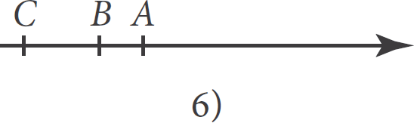 | Тачан одговор –  1 бод

Број зад. | Решење | Бодовање
11. | То су бројеви 65 124, 65 322 и 65 520.  Напомена: Бројеви могу бити написани у било ком редоследу.  Напомена: Признаје се као тачан одговор и ако је ученик навео уређене парове цифара (5; 0), (3; 2) и (1; 4).  Нпр. то су бројеви 5 и 0, 3 и 2 и 1 и 4.  Не признаје се одговор: То су бројеви 0 и 5, 2 и 3 и 4 и 1. | Три тачна одговора –  1 бод  Два тачна одговора –  0,5 бодова
12. | Вредност израза је 9.  Пример коректног поступка:  (−3)2 9 3  169 − 25 ⋅ = 144 ⋅ = 12 ⋅ = 9  16 16 4 | Тачaн одговор –  1 бод  Напомена: Задатак мора да има коректан поступак.
13. | Ширина заставе је 1,2 m.  Пример коректног поступка:  I начин II начин  1,8 : x = 3 : 2  3x = 3,6 1,8 : 3 = 0,6  x = 3,6 : 3 0,6 · 2 = 1,2  x = 1,2 | Тачан одговор –  1 бод  Напомена: Задатак мора да има коректан поступак.
 | α = 34° | Тачан одговор –  1 бод  Напомена: Задатак мора да има коректан поступак.
 | Пример коректног поступка:
 | I начин II начин
14. | 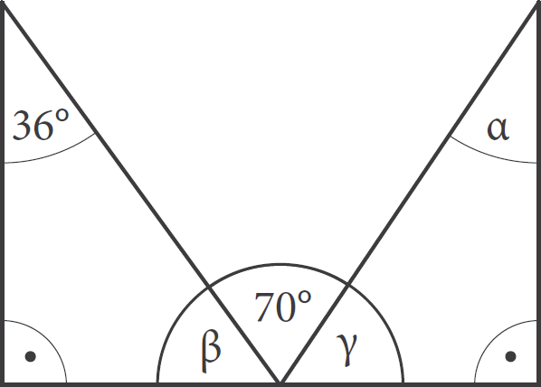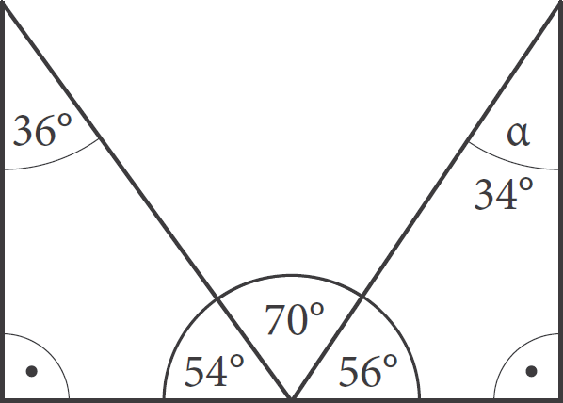
 | β = 90° – 36° = 54°
 | γ = 180° – 70° – 54° = 56°
 | α = 90° – 56° = 34°
 | Запремина оловке је 1 728π mm³.  Пример коректног поступка: I начин  2 42 ⋅π⋅ 24  Vваљка = 4 ⋅ π⋅100 = 1600π Vкупе = 3 = 16 ⋅8 ⋅ π = 128π  Vоловке = 1600π +128π = 1728π  II начин  2 42 π⋅ 24  V = 4 π⋅100 + = 1600π +128π = 1728π  3  Напомена: Признаје се и као тачан одговор уколико је ученик навео приближну вредност запремине 5 425,92. | Тачан одговор –
 |  | 1 бод
 |  | Тачно израчуната
 |  | запремина купе и
 |  | запремина ваљка, а
15. |  | крајњи резултат нетачан –  0,5 бодова
 |  | Напомена: Задатак мора
 |  | да има коректан
 |  | поступак.
16. | A₁ (2, –1)  B₁ (4, 5)  C₁ (–6, –3) | Три тачна одговора –  1 бод  Два тачна одговора – 0,5 бодова

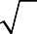
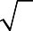
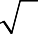

Број зад. | Решење |  |  |  | Бодовање
 |  | А = 4  (1− А)2 = 3  Примери коректних поступака: |  |  | Два тачна одговора –
 |  |  |  |  | 1 бод
 |  |  |  |  | Тачно израчуната
 |  |  |  |  | вредност израза А, а
 |  | I начин  1 ⋅ 0, 35 +11 ⋅ 0, 25  A = 4 4 : 1 =  2 −1, 5 5  1 (0, 35 +1, 25)  4 : 1 =  0, 5 5  1 ⋅1, 6  4 : 1 =  0, 5 5  0, 4 : 1 =  0, 5 5  4 ⋅ 5 = 4  5  (1− A)2 = (1− 4)2  = (−3)2 = 9 = 3 | II начин  1 ⋅ 0, 35 +11 ⋅ 0, 25  A = 4 4 : 1 =  2 −1, 5 5  1 ⋅ 35 + 5 ⋅ 25  4 100 4 100 : 1 =  0, 5 5  7 + 5  80 16 ⋅ 5 =  0, 5 1  7 + 25  80 80 ⋅ 5 =  1 1  2  32 2  80 ⋅ 5 = 5 ⋅ 5 = 4 ⋅ 5 = 4  1 1 5  2 2  (1− A)2 = (1− 4)2  = (−3)2 = 9 = 3 |  | вредност израза А, а
 |  |  |  |  | крајњи резултат
 |  |  |  |  | нетачан –
 |  |  |  |  | 0,5 бодова
 |  |  |  |  | Напомена: Задатак мора
 |  |  |  |  | да има коректан
 |  |  |  |  | поступак.
17.
 |  | III начин  1 ⋅ 0, 35 +11 ⋅ 0, 25  A = 4 4 : 1 =  2 −1, 5 5  0, 25 ⋅ 0, 35 +1, 25 ⋅ 0, 25 : 1 =  2 −1, 5 5  0, 0875 + 0, 3125 : 1 =  0, 5 5  0, 4 : 1 =  0, 5 5  4 ⋅ 5 = 4  5  (1− A)2 = (1− 4)2  = (−3)2 = 9 = 3 | IV начин  1 ⋅ 0, 35 +11 ⋅ 0, 25  A = 4 4 : 1 =  2 −1, 5 5  0, 25 ⋅ (0, 35 +1, 25) ⋅ 5 =  0, 5  1, 6 ⋅ 5 = 8 = 4  2 1 2  (1− A)2 = (1− 4)2  = (−3)2 = 9 = 3

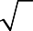
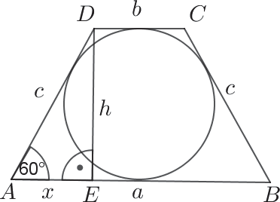
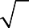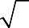

Број зад. | Решење |  | Бодовање
 | О = 32 cm |  | Два тачна одговора –  1 бод  Тачно израчуната једна основица трапеза  (а = 12 cm или b = 4 cm), а крајњи резултати нетачни –  0,5 бодова  Напомена: Задатак мора да има коректан поступак.
 | P = 32 3 cm²
 | Пример коректног поступка:
 | h = 2r = 4 3
 | c = 2x
 | c2 − x2 = h2 или | h = c 3
 |  | 2
 | 4x2 − x2 = (4 3)2 | 4 3 = c 3  2
18. | 3x2 = 48 | 4 = c  2
 | x2 = 16 | c = 8
 | x = 4, c = 8
a = 3b x = a − b
2
b = x = 4 и а = 12
О = a + b + 2c = 32
P = a + b ⋅ h = 32 3
2
О = 32
P = 32 3
 | P = 8 dm²  Пример коректног поступка:  1 5 : 4 = 32 : 4 = 8  27 27 27  8 ⎛ 2 ⎞3  a3 = = ⎜ ⎟  27 ⎝ 3 ⎠  a = 2 dm 3  ⎛ 2 ⎞2 4  P = 18a2 = 18 ⋅⎜ ⎟ = 18 ⋅ = 8 dm2  ⎝ 3 ⎠ 9 |  | Тачан одговор –
 |  |  | 1 бод
 |  |  | Тачно израчуната
 |  |  | страница a = 2 dm , a
 |  |  | 3
 |  |  | крајњи резултат нетачан
 |  |  | или
19. |  |  | тачно одређена формула  за површину тела
 |  |  | P = 18a2 , а нетачно
 |  |  | израчуната страница а –
 |  |  | 0,5 бодова
 |  |  | Напомена: Задатак мора
 |  |  | да има коректан
 |  |  | поступак.

Број зад. | Решење | Бодовање
 | Цена прстена масе 4 g је 125,52 долара.  Примери коректних поступака  - начин  Количина метала у прстену од 4 g  Злато: 0,75 · 4 g = 3 g  Сребро: 0,15 · 4 g = 0,6 g  Платина: 0,1 · 4 g = 0,4 g  Цена по граму  Злато: 720 : 30 = 24 долара ($)  Сребро: 30 : 30 = 1 $  Платина: 2 400 : 30 = 80$  Цена без зараде:  3 · 24 + 0,6 · 1 + 0,4 · 80 = 72 + 0,6 + 32 = 104,6 $  Цена са зарадом: 104,6 · 1,2 = 125,52 $  - начин  Цена сваког метала у једној унци: 0,75 · 720 = 540 $  0,15 · 30 = 4,5 $  0,1 · 2400 = 240 $  Цена легуре – белог злата: 540 + 4,5 + 240 = 784,5  Цена прстена  (784,5 : 30) · 4 = 26,15 · 4 = 104,6  Цена са зарадом: 104,6 · 1,2 = 125,52 $  - начин  злато 0,75 · 4 g = 3 g = 3 унце = 1 унце  30 10  Цена злата је 1 · 720 = 72 $  10  сребро 0,15 · 4 g = 0,6 g = 0, 6 унце = 1 унце  30 50  Цена сребра је 1 · 30 = 0,6 $  50  платина 0,1 · 4 g = 0,4 g = 0, 4 унце = 1 унце  30 75  Цена платине је 1 · 2400 = 32 $  75  Укупна цена материјала је 72 + 0,6 + 32 = 104,6  Цена са зарадом: 104,6 · 1,2 = 125,52 $ | Тачан одговор –
 |  | 1 бод
 |  | Тачно одређене
 |  | количине метала у
 |  | прстену (3 g злата, 0,6 g
 |  | сребра и 0,4 g платине) и
 |  | цене метала по граму
 |  | (злато: 24 $, сребро:1 $,
 |  | платина: 80$), а коначан
 |  | одговор нетачан
 |  | или
 |  | тачно одређене цене
 |  | легуре по унци (784,5$) а
 |  | коначан одговор нетачан
 |  | или
 |  | тачно одређене
 |  | вредности сваког метала
 |  | у прстену
 |  | (злато 72 $, сребро 0,6 $
 |  | и платина 32 $) –
 |  | 0,5 бодова
20. |  | Напомена: Задатак мора
 |  | да има коректан
 |  | поступак.

